臺南市105年度國民教育輔導團自然學習領域輔導小組
精進計畫-「國小科學展覽指導經驗分享」實施成果
- 研習日期：105年12月28日
- 研習地點：臺南市安南區安佃國小
- 主席：何志中校長
- 參加人員：如簽到表
- 課程內容：
場次 | 時間 | 課程內容 | 講師(主持人)
1 | 14:00-16:00 | 物理、化學主題研究 | 高雄市十全國小:呂明吉老師
六、課程相關資料
指導科展的意義：
1.培養學生團隊合作的精神
2.引發學生從事科學研究的興趣
科展主題的尋找：
1.從生活中找尋相關的題目
2.歷屆科展作品的再延伸
科展報告的撰寫：
1.參考全國科展的報告格式
2.善用統計軟體分析數據

- 研習照片：

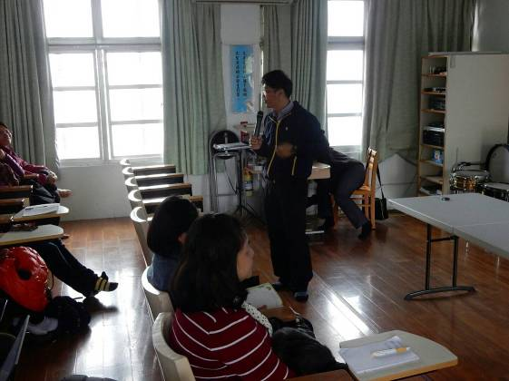 | 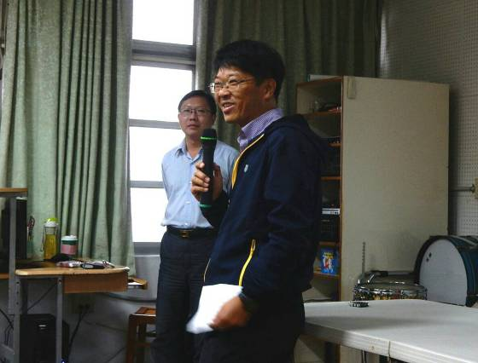
志中校長致詞 | 志中校長致詞
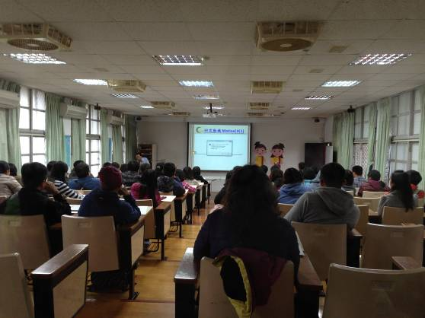 | 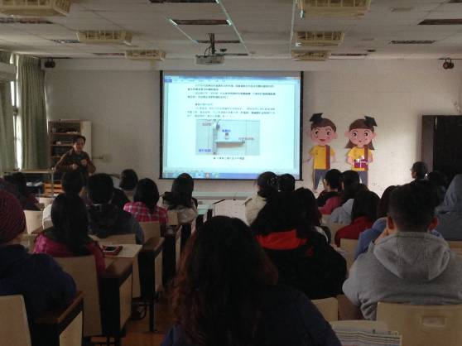
輔導員分享指導科展的歷程 | 輔導員分享指導科展的歷程
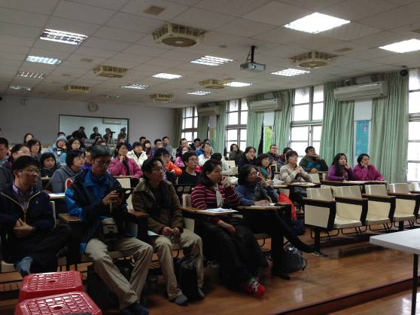 | 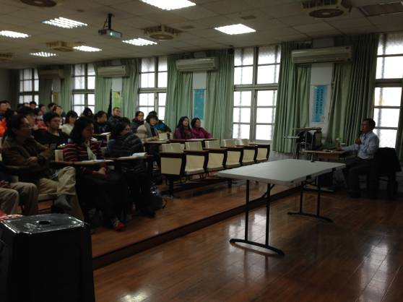
學員專心聽講 | 學員專心聽講

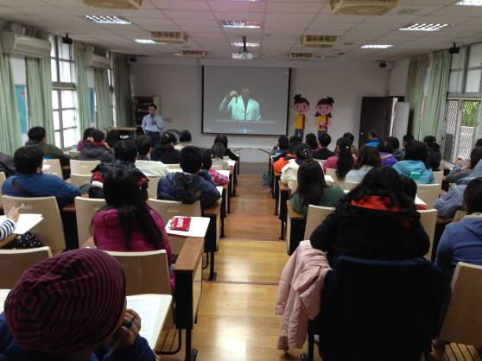 | 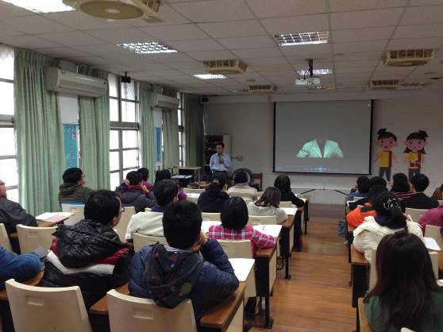
呂明吉老師介紹科展指導技巧 | 呂明吉老師介紹科展指導技巧
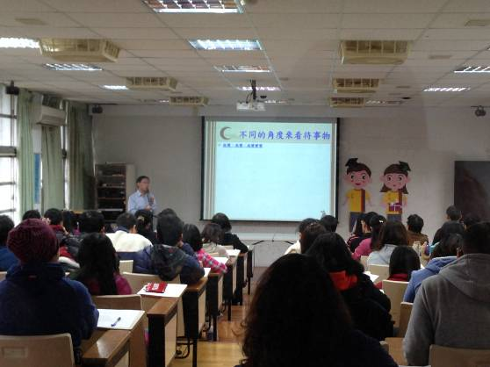 | 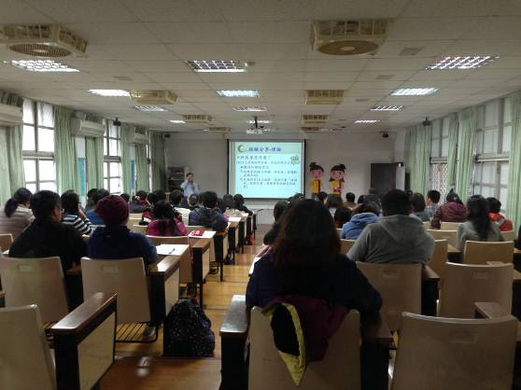
呂明吉老師介紹科展指導技巧 | 呂明吉老師介紹科展指導技巧
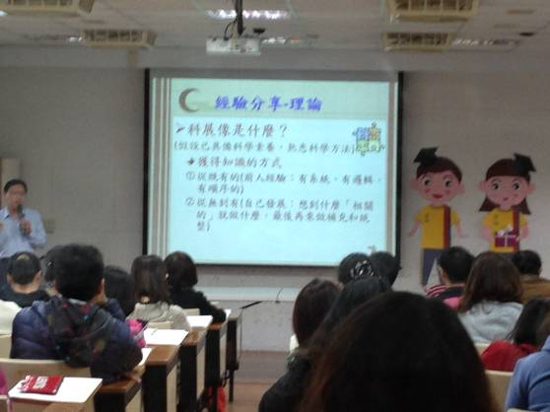 | 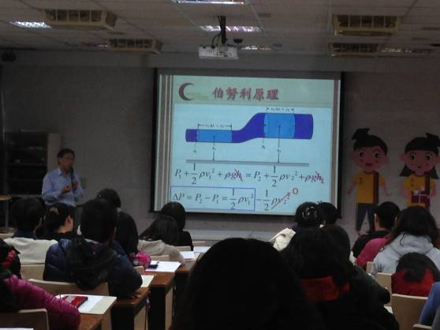
呂明吉老師介紹科展指導技巧 | 呂明吉老師介紹科展指導技巧

